***«Бережём здоровье с детства»***

Каждый родитель хочет видеть своих детей здоровыми и счастливыми, но далеко не все задумываются о том, как сделать, чтобы их дети жили в ладу с собой, с окружающим миром, с людьми. А между тем секрет этой гармонии прост - здоровый образ жизни.

Как правило, результатом здорового образа жизни являются физическое и нравственное здоровье. Они тесно связаны между собой. Не случайно в народе говорят: «В здоровом теле - здоровый дух». Психологи и педагоги давно установили, что самым благоприятным для формирования полезных привычек является дошкольный возраст. В этот период ребенок значительную часть времени проводит в семье, среди своих родных, чей образ жизни, стереотипы поведения становятся сильнейшими факторами формирования их представлений о жизни.

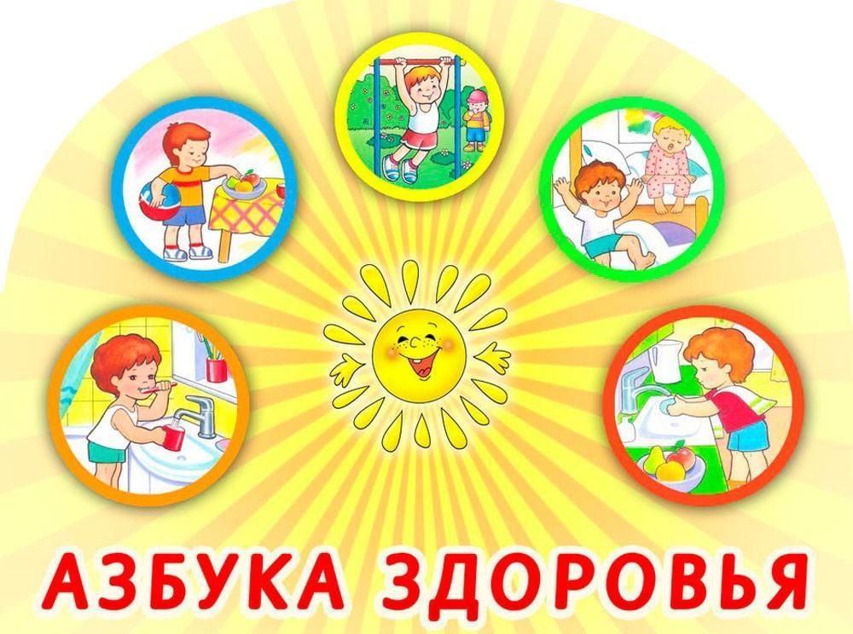

Здоровый образ жизни - это радость для больших и маленьких в доме, но для его создания необходимо соблюдение нескольких условий.

***Питание!***

Детям для полноценного роста и развития необходимо рациональное полноценное питание. В организации питания Вашего ребенка постарайтесь придерживаться простых, но очень важных правил:

- включайте в рацион питания ребенка богатые витаминами и минеральными веществами продукты;

- важно, чтобы питание было хорошо сбалансировано: в пище должно быть достаточное количество белков, жиров и углеводов;

- ежедневно на столе должны быть фрукты и овощи.

***Свежий воздух!***

Он просто необходим детскому развивающемуся мозгу!

Недостаток кислорода приводит к значительному снижению деятельности. В непроветренном, душном помещении ребенок не может находиться в активном, бодром состоянии, а тем более выполнять какие-либо задания, требующие сосредоточения внимания.

***Двигательная активность!***

Движение - это естественное состояние ребенка.

Задача взрослых – создать условия для двигательной активности ребенка. Лучшая среда для этого – детская площадка, парк, так как они сочетает два важных условия для двигательной активности – пространство и свежий воздух.

Пусть ваш ребенок как можно больше гуляет, играет в подвижные игры,

бегает, прыгает, лазает, плавает…. Это очень важно для полноценной

деятельности мозга, а, следовательно, и всего организма ребенка!

***Водные процедуры!***

Они очень полезны для здоровья, хорошего самочувствия, прекрасного настроения.

**Психологический климат** в семье имеет огромное влияние на состояние физического и психического здоровья ребенка!

***Соблюдаем режим дня!***

Очень важно приучить ребенка просыпаться и засыпать, кушать, играть, гулять, трудиться в одно и то же время.

Уделять особое внимание полноценному сну (своевременное засыпание – не позднее 21.00-22.00, минимальная длительность сна – 8-10 часов).

Регламентировать просмотр телепередач как по времени (не более 40 мин. – 1 часа, так и по содержанию – вечером избегать возбуждающей тематики).

Здоровый образ жизни вселяет чувство безопасности, уверенности и устойчивости, учит ребенка распределять и сохранять в течение дня физические и психические силы, делает ребенка более спокойным и позитивным.

Таким образом, здоровый образ жизни всех членов семьи в настоящем - залог счастливой и благополучной жизни ребенка в гармонии с миром в будущем.

Поддержание здорового образа жизни - вещь не такая уж и сложная. Но если мы научим детей с самого раннего возраста ценить, беречь и укреплять своё здоровье, если мы будем личным примером демонстрировать здоровый образ жизни, то только в этом случае можно надеяться, что будущее поколение будет более здоровым и развитым не только интеллектуально, духовно, но и физически.

Так будьте здоровы и всегда помните слова Сократа:

***«Здоровье не всё, но всё без здоровья – ничто».***